
Анкета участника международного конкурса
«Кубок Саммита разработчиков ТРИЗ 2022/2023»
1. ФИО участника Митькина Виктория Дмитриевна, Шварева Екатерина Витальевна
2. ФИО руководителя Артемова Нина Борисовна
3. ФИО регионального представителя Сосновская Ольга Олеговна
4. Страна, город, контактная информация г. Пенза, Артемова Нина Борисовна, +79272868300, art-nina@yandex.ru
5. Категория (возраст, школа, класс) 13 лет, Категория 11-14 лет МБОУ СОШ № 18 г. Пензы, 7А
6. Номинация «Изобретательство» Задание 1 и Задание 3
7. Сколько лет - третий год обучения,
по какой программе идет обучение ТРИЗ - 5 – 7 классы, модернизированная программа «Теория решения изобретательских задач. «Твори, выдумывая, пробуй» Таратенко Т.А.

В работе Катя и Вика решаю две изобретательские задачи №1 и № 3.
Обе задачи решены с использование МИНИ АРИЗ. Авторы приводят примеры разрешения противоречий.
В задаче №1 предложены четыре варианта решения задачи.
В задаче №2 предложены две проблемы, возникающие при отдыхе в капсульном отеле аэропорта.
Для каждой проблемы предлагается набор способов разрешения противоречий.
В работе авторы предлагают несколько способов решения проблемы. Работа сопровождается иллюстрациями для примера, взятыми из сети Интернет.
Для выполнения работы использовали Compinno-TRIZ
http://ariz-2010.appspot.com/

Кубок ТРИЗ-Саммита – 2022/2023
Категория 11–14 лет
Номинация «Изобретательство»
Задача 1. «Штурмовик» Ил-2 сыграл решающую роль в борьбе за небо, во время Великой Отечественной Войны. Летчики называли самолет ласково – «Илюша». Самолет еще называли «летающим танком» или «летающей крепостью». После доработки на самолете были бронированы кабина пилота, место стрелка, двигатели и бензобак. Несмотря на бронированный бензобак, при прямом попадании пули могли его пробить. При этом, если бензобак заполнен горючим – это не опасно. А вот если бензобак не полон, пустое пространство заполняется парами бензина, которые легко взрываются. Как обезопасить самолет от взрыва при неполном бензобаке?
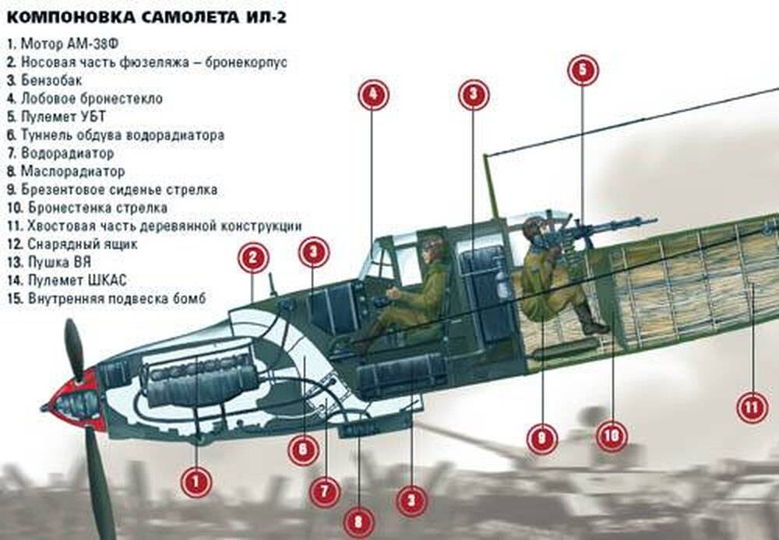
Мини-АРИЗ (подростки)
Название задачи «Летающий танк»
Условия (кратко) «Штурмовик» Ил-2 имеет бронированный бензобак, но при прямом попадании пули она его пробивает. При этом, если бензобак заполнен горючим – это не опасно. А вот если бензобак не полон, пустое пространство заполняется парами бензина, которые легко взрываются. Как обезопасить самолет от взрыва при неполном бензобаке?

1. ПТ (противоречие требований):
ПТ1: ЕСЛИ бензобак полон
ТО (+) бак не взрывается
НО (-) при попадании пули и уменьшение объема топлива, бак заполняется парами бензина, которые легко взрываются.
ПТ2: ЕСЛИ паров бензина не будет в баке,
ТО (+) то бак не взорвется,
НО (-) пары бензина заполняют бак при уменьшении бензина.
2. КП (конфликтная пара) объем бензобака и пары бензина
3. ИКР (идеальный конечный результат):
Система бензобак САМ(А) устраняет (-) образование паров бензина
сохраняя (+)полный объем бензобака
4. ОЗ (оперативная зона---) бензобак
5. ОВ (оперативное время) при уменьшении топлива в бензобаке и попадании пули в бензобак.
6. ПС (противоречие свойств):
бензобак должна быть заполнен топливом,
чтобы в бензобаке не образовывались пары бензина и должно, уменьшаться уровень топлива
чтобы самолет мог лететь.
7. Ресурсы: бензобак, объем бензобака, конструкция самолета, отработанные газы самолета
8. ИКР-2:
Х-элемент из ресурсов системы конструкции бензобака
абсолютно не усложняя систему и не вызывая вредных явлений,
устраняет вредное действие образование паров бензина при уменьшении объемов топлива
в течение ОВ, при уменьшении топлива в бензобаке и попадание пули в бензобак
в пределах ОЗ, бензобака.
сохраняя полезное действие, не взрывается и не изменяет объема топлива.
9. Приемы разрешения противоречия:
- ПРЕДВАРИТЕЛЬНОГО ДЕЙСТВИЯ
а. Заранее выполнить требуемое действие (полностью или хотя бы частично)
б. Заранее расставить объекты так, чтобы они могли вступить в действие без затрат времени на доставку и с наиболее удобного места
- НАОБОРОТ
Вместо действия, диктуемого условиями задачи, осуществить обратное действие
б. Сделать движущуюся часть объекта или внешней среды неподвижной, а неподвижную движущейся
в. Перевернуть объект "вверх-ногами", вывернуть его
- ДИНАМИЧНОСТИ
а. Характеристики объекта или внешней среды должны меняться так, чтобы быть оптимальными на каждом этапе работы
б. Разделить объект на части, способные перемещаться друг относительно друга
в. Если объект в целом неподвижен, сделать его подвижным, перемещающимся
- ЧАСТИЧНОГО ИЛИ ИЗБЫТОЧНОГО ДЕЙСТВИЯ
Если трудно получить 100% требуемого действия или эффекта, надо получить "чуть меньше" или "чуть больше" - задача при этом может существенно упроститься
- ИЗМЕНЕНИЕ ФИЗИКО-ХИМИЧЕСКИХ ПАРАМЕТРОВ ОБЪЕКТА
а. изменить агрегатное состояние объекта
б. изменить концентрацию или консистенцию
в. изменить степень гибкости
г. изменить температуру.
- ПРИМЕНЕНИЕ ТЕПЛОВОГО РАСШИРЕНИЯ
а. использовать тепловое расширение (или сжатие) материала
б. использовать несколько материалов с различными коэффициентами теплового расширения.
- ПРЕДВАРИТЕЛЬНОГО АНТИДЕЙСТВИЯ
Если по условию задачи необходимо совершить какое-то действие, надо заранее совершить антидействие
- ЗАРАНЕЕ ПОДЛОЖЕННОЙ ПОДУШКИ
Компенсировать относительно невысокую надежность объекта заранее подготовленными аварийными средствами
- ПЕРИОДИЧЕСКОГО ДЕЙСТВИЯ
а. Перейти от непрерывного действия к периодическому (импульсному)
б. Если действие уже осуществляется периодически, изменить периодичность
в. Использовать паузы между импульсами для другого действия
- НЕПРЕРЫВНОСТИ ПОЛЕЗНОГО ДЕЙСТВИЯ
а. Вести работу непрерывно (все части объекта должны все время работать с полной нагрузкой)
б. Устранить холостые и промежуточные ходы
- ПОСРЕДНИКА
а. Использовать промежуточный объект, переносящий или передающий действие
б. На время присоединить к объекту другой (легкоудаляемый) объект
- КОПИРОВАНИЯ
а. Вместо недоступного, сложного, дорогостоящего, неудобного или хрупкого объекта использовать его упрощенные и дешевые копии
б. Заменить объект или систему объектов их оптическими копиями (изображениями). Использовать при этом изменение масштаба (увеличить или уменьшить копии)
в. Если используются видимые оптические копии, перейти к копиям инфракрасным или ультрафиолетовым
- МЕСТНОГО КАЧЕСТВА
а. Перейти от однородной структуры объекта или внешней среды (внешнего воздействия) к неоднородной
б. Разные части объекта должны выполнять различные функции
в. Каждая часть объекта должна находиться в условиях наиболее благоприятных для ее работы
- ИСПОЛЬЗОВАНИЕ ГИБКИХ ОБОЛОЧЕК И ТОНКИХ ПЛЕНОК
а. вместо обычных конструкций использовать гибкие оболочки и тонкие пленки
б. изолировать объект от внешней среды с помощью гибких оболочек и тонких пленок.
- ОБЪЕДИНЕНИЯ
а. Соединить однородные, или предназначенные для смежных операций объекты
б.Объединить во времени однородные или смежные операции
- "ОБРАТИТЬ ВРЕД В ПОЛЬЗУ"
а. Использовать вредные факторы (в частности, вредные воздействия среды) для получения положительного эффекта
б. Устранить вредный фактор за счет сложения с другими вредными факторами
в. Усилить вредный фактор до такой степени, чтобы он перестал быть вредным
- ПРИМЕНЕНИЕ ПОРИСТЫХ МАТЕРИАЛОВ
а. выполнить объект пористым или использовать дополнительные пористые элементы (вставки, покрытия и так далее)
б. если объект уже выполнен пористым, заполнить поры каким-то веществом.
- ПРИМЕНЕНИЕ КОМПОЗИТНЫХ МАТЕРИАЛОВ
Перейти от однородных материалов к композиционным.
- БИ-ПРИНЦИП
Используя одновременно два однотипных объекта с разными количественными характеристиками, можно получить качественно новый эффект (например, биметаллические пластины, биения, возникающие при сложении двух колебаний и т.д.)
- ИСПОЛЬЗОВАНИЕ ПНЕВМО- И ГИДРО- КОНСТРУКЦИЙ
Вместо твердых частей объекта использовать газообразные и жидкие; надувные и гидронаполненные, воздушную подушку, гидростатические и гидрореактивные
- ПРИМЕНЕНИЕ ИНЕРТНОЙ СРЕДЫ
а. заменить обычную среду инертной
б.вести процесс в вакууме.

Решение:
- При попадание пули в бензобак она выполняет функцию пробки и не дает поступать воздуху внутрь. Для этого необходимо изготовить бензобак из материала, который дает возможность пуле сделать ровное отверстие и не дает возможность пройти на вылет. Пуля застревает в стенке бака. В результате этого воздух не поступает в бензобак, образовавшиеся пары бензина не взрывоопасны в этом случае.
- Изменить конструкцию бензобака:
А) внутрь бензобака поместить поршень, который будет опускаться при уменьшение топлива в бензобаке. При этом не образуется пустое пространство над бензином;
Б) материал, из которого изготовлен бензобак, обладает свойством расширяться при наполнении топливом и уменьшать при уменьшении топлива в баке. Это приведет к тому что в бензобаке не будет пространства для образования паров бензина.
- Изменить состав газовой смеси образующейся при уменьшении топлива в бензобаке. Это можно сделать следующими способами:
А) при уменьшение объема топлива в баке открывается клапан, и бензобак поступает углекислый газ, который находится в специальной емкости в твердом состоянии. Из за разницы температур меняться агрегатное состояние углекислого газа. При полном заполнение бензобака газом клапан перекрывается.
Но недостаток этого способа – утяжеление конструкции за счет лишней массы «сухого льда» и усложнение конструкции.
Б) изменить состав газовой смеси в бензобаке за счет поступления газа от двигателя. После сгорания топлива образуется углекислый газ, который поступает в бензобак и заполняет пустое пространство. Работает клапан, по принципу поплавка в сливном бочке, который открывается при уменьшении объема топлива. В результате этого образовавшиеся пары бензина не приводят к взрыву.
Отработанный газ поступает постоянно. И при попадании пули уменьшение объема топлива не приведет к образованию взрывоопасной смеси.
- Вместо одного большого бензобака использовать несколько небольших, расположенных на разном уровне и в разных частях самолета.

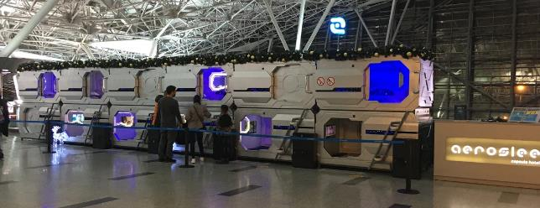
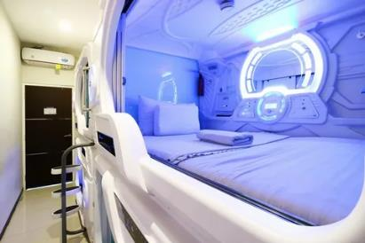
Задача 3. Современный аэропорт – это очень сложный комплекс, который не только принимает и отправляет пассажиров и грузы, в котором обслуживают и ремонтируют самолеты, хранят топливо, но и создают все возможные удобства для пассажиров и летного состава. Во многих аэропортах появились так называемые «капсульные отели». Капсула – в переводе коробочка, оболочка для чего-либо. В такой «капсуле» можно отдохнуть, дожидаясь своего рейса, особенно если рейс внезапно задержали. Устроена капсула довольно просто. Основной объем занимает матрас с постельными принадлежностями. Есть пульт управления (включить/выключить свет, кондиционер, зарядить гаджеты, связаться с диспетчером и т.д.), часто есть телевизор, столик на ножках. Представьте, что вы оказались в такой «капсуле». Как вам кажется, какие проблемы могут возникнуть у пассажиров в таком отеле? Предложите устройства, которые могут помочь решить эти проблемы.
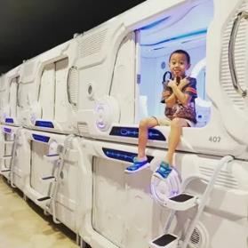

Изучив информацию о капсульных отелях, расположенных в аэропортах мы пришли к выводу, что кроме плюсов есть и минусы.
Такие капсулы не предназначены для людей страдающих заболеваниями опорно-двигательного аппарата. Люди не могут длительное время находиться в одном положении, им необходимо менять положение тела в пространстве. В капсуле человек может лежать или сидеть с вытянутыми ногами, что не всегда удобно на протяжение длительного времени.
Не которые пассажиры испытывают дискомфорт в замкнутых помещениях. И если они решат провести время в такой капсуле, то на вряд ли смогут отдохнуть.
Поэтому мы решили, предложит следующие варианты решения этих проблем.

Мини-АРИЗ (подростки)
Название задачи Капсульный отель в аэропорту
Условия (кратко) Капсула в аэропорту предназначена для отдоха, дожидаясь своего рейса, особенно если рейс внезапно задержали. Устроена капсула довольно просто. Основной объем занимает матрас с постельными принадлежностями. Есть пульт управления (включить/выключить свет, кондиционер, зарядить гаджеты, связаться с диспетчером и т.д.), часто есть телевизор, столик на ножках. Представьте, что вы оказались в такой «капсуле». Как вам кажется, какие проблемы могут возникнуть у пассажиров в таком отеле? Предложите устройства, которые могут помочь решить эти проблемы.

1. ПТ (противоречие требований):
ПТ1: ЕСЛИ в капсуле будет находиться матрас с постельными принадлежностями для отдыха
ТО (+) пассажир дожидаясь своего рейса сможет отдохну, посмотреть телевизор, зарядить гаджеты,
НО (-) не все пассажиры могут долго находится в одном положении лежа или полулежа.
ПТ2: ЕСЛИ в капсуле не будет матраса с постельными принадлежностями для отдыха, а будет только кресло(стул),
ТО (+) это будет удобно для различных категорий людей
НО (-) пассажиры не смогут выспаться и отдохнуть, дожидаясь своего рейса.
2. КП (конфликтная пара) конструкция матраса и человек
3. ИКР (идеальный конечный результат):
Система матрас САМ(А) устраняет (-) возможность сидеть с опущенными ногами,
сохраняя (+) возможность находиться в горизонтальном положении
4. ОЗ (оперативная зона---) капсула в аэропорту
5. ОВ (оперативное время) во время отдыха в капсуле
6. ПС (противоречие свойств):
Матрас должна быть комфортным для сна,
чтобы пассажир смог выспаться, отдохнуть,
и должен быть приспособлен для отдыха в положение сидя,
чтобы было удобно для пассажиров с заболеваниями опорно–двигательного аппарата.

7. Ресурсы: конструкция матраса, каркас для матраса

8. ИКР-2:
Х-элемент из ресурсов системы конструкция матраса или жесткий каркас _
абсолютно не усложняя систему и не вызывая вредных явлений,
устраняет вредное действие изменения положения человека в капсуле
в течение ОВ, во время отдыха в капсуле
в пределах ОЗ, капсулы в аэропорту
сохраняя полезное действие отдыха , полноценного сна пассажира.
9. Приемы разрешения противоречия:
- ПРЕДВАРИТЕЛЬНОГО ДЕЙСТВИЯ
а. Заранее выполнить требуемое действие (полностью или хотя бы частично)
б. Заранее расставить объекты так, чтобы они могли вступить в действие без затрат времени на доставку и с наиболее удобного места
- ДИНАМИЧНОСТИ
а. Характеристики объекта или внешней среды должны меняться так, чтобы быть оптимальными на каждом этапе работы
б. Разделить объект на части, способные перемещаться друг относительно друга
в. Если объект в целом неподвижен, сделать его подвижным, перемещающимся
- ЧАСТИЧНОГО ИЛИ ИЗБЫТОЧНОГО ДЕЙСТВИЯ
Если трудно получить 100% требуемого действия или эффекта, надо получить "чуть меньше" или "чуть больше" - задача при этом может существенно упроститься
- МЕСТНОГО КАЧЕСТВА
а. Перейти от однородной структуры объекта или внешней среды (внешнего воздействия) к неоднородной
б. Разные части объекта должны выполнять различные функции
в. Каждая часть объекта должна находиться в условиях наиболее благоприятных для ее работы
- ПЕРЕХОДА В ДРУГОЕ ИЗМЕРЕНИЕ
а. трудности, связанные с движением (или размещением) объекта на линии, устраняются, если объект приобретает возможность перемещаться в двух измерениях (то есть в плоскости). Соответственно, задачи, связанные с движением
- ЗАРАНЕЕ ПОДЛОЖЕННОЙ ПОДУШКИ
Компенсировать относительно невысокую надежность объекта заранее подготовленными аварийными средствами
- НАОБОРОТ
а. Вместо действия, диктуемого условиями задачи, осуществить обратное действие
б. Сделать движущуюся часть объекта или внешней среды неподвижной, а
в. Перевернуть объект "вверх-ногами", вывернуть его
- ДИНАМИЧНОСТИ
а. Характеристики объекта или внешней среды должны меняться так, чтобы быть оптимальными на каждом этапе работы
б. Разделить объект на части, способные перемещаться друг относительно друга
в. Если объект в целом неподвижен, сделать его подвижным, перемещающимся
- ПЕРИОДИЧЕСКОГО ДЕЙСТВИЯ
а. Перейти от непрерывного действия к периодическому (импульсному)
б. Если действие уже осуществляется периодически, изменить периодичность
в. Использовать паузы между импульсами для другого действия
- КОПИРОВАНИЯ
а. Вместо недоступного, сложного, дорогостоящего, неудобного или хрупкого объекта использовать его упрощенные и дешевые копии
б. Заменить объект или систему объектов их оптическими копиями (изображениями). Использовать при этом изменение масштаба (увеличить или уменьшить копии)
в. Если используются видимые оптические копии, перейти к копиям инфракрасным или ультрафиолетовым
- АСИММЕТРИИ
а. Перейти от симметричной формы объекта к асимметричной
б. Если объект уже асимметричен, увеличить степень асимметрии
- ИСПОЛЬЗОВАНИЕ ГИБКИХ ОБОЛОЧЕК И ТОНКИХ ПЛЕНОК
а. вместо обычных конструкций использовать гибкие оболочки и тонкие пленки
- ДРОБЛЕНИЯ
а. Разделить объект на независимые части
б. Выполнить объект разборным
в. Увеличить степень дробления объекта
- ОБЪЕДИНЕНИЯ
а. Соединить однородные, или предназначенные для смежных операций объекты
б.Объединить во времени однородные или смежные операции

Решение:
- Матрас – трансформер. Матрас состоит из нескольких частей соединенных в единое целое. В зависимости от желания пассажира он может менять форму.
На фотографии показан пример такого матраса.
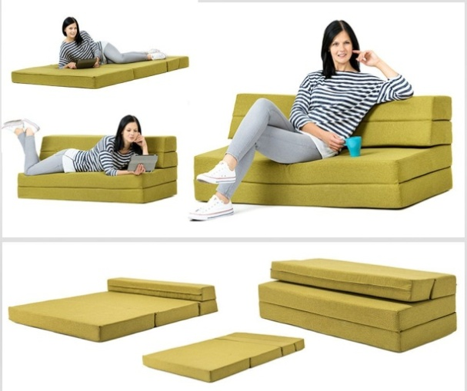

- Матрас с каркасом (раскладушка). Каркас и матрас состоит из трех частей, соединенных между собой. Матрас может быть целым. При желании каркас можно сложить и получить кресло. Позиций три: Лежа, полулежа и положение, предназначенное для сидения.
На фотографии показан пример такого матраса с каркасом.
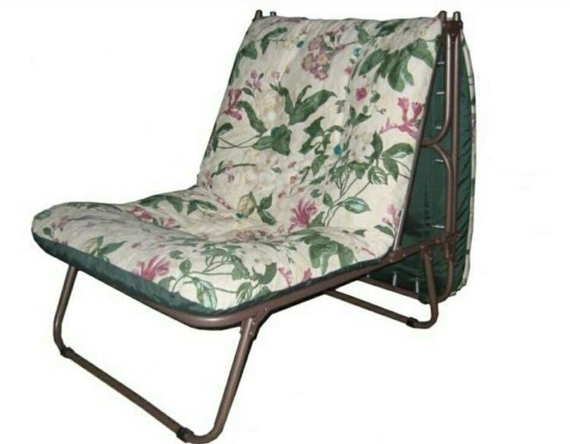

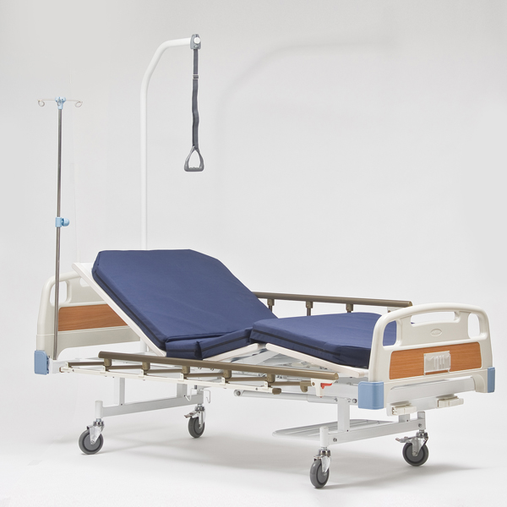
- Матрас – кровать напоминает кровать для тяжелобольных людей. Она изготовлена из конструкции, которая может принимать различные формы удобные для пассажира.
На фотографии показан пример такой кровати – матраса.

Предложенные варианты позволят полноценно отдохнуть людям с заболеваниями опорно-двигательного аппарата. Также такие конструкции будут удобны и для здоровых посетителей.

Мини-АРИЗ (подростки)
Название задачи Капсульный отель в аэропорту
Условия (кратко) Капсула в аэропорту предназначена для отдоха, дожидаясь своего рейса, особенно если рейс внезапно задержали. Устроена капсула довольно просто. Основной объем занимает матрас с постельными принадлежностями. Есть пульт управления (включить/выключить свет, кондиционер, зарядить гаджеты, связаться с диспетчером и т.д.), часто есть телевизор, столик на ножках. Представьте, что вы оказались в такой «капсуле». Как вам кажется, какие проблемы могут возникнуть у пассажиров в таком отеле? Предложите устройства, которые могут помочь решить эти проблемы.

1. ПТ (противоречие требований):
ПТ1: ЕСЛИ капсула будет представлять замкнутое пространство
ТО (+) пассажир дожидаясь своего рейса сможет отдохну, посмотреть телевизор, зарядить гаджеты,
НО (-) не все пассажиры могут находиться в замкнутом пространстве.
ПТ2: ЕСЛИ капсула не будет представлять собой замкнутое помещение,
ТО (+) это будет удобно для людей страдающих страхом замкнутого помещения,
НО (-) пассажиры не смогут отдохнуть. так как им будут мешать посторонние звуки вокруг капсулы.
2. КП (конфликтная пара) замкнутое пространство капсулы и человек
3. ИКР (идеальный конечный результат):
Система внутренне оформление капсулы САМ(А,О) устраняет (-) негативное воздействие замкнутого пространства на человека,
сохраняя (+) возможность отдохнуть в ожидание рейса самолета
4. ОЗ (оперативная зона---) капсула в аэропорту
5. ОВ (оперативное время) во время отдыха в капсуле
6. ПС (противоречие свойств):
Капсула должна быть замкнутой, комфортной,
чтобы пассажир смог выспаться, отдохнуть,
и должен быть незамкнутой,
чтобы было комфортно отдыхать пассажиру и не бояться замкнутого помещения.

7. Ресурсы: стены капсула, освещения внутри капсулы, мини проекторы, световые панели.

8. ИКР-2:
Х-элемент из ресурсов системы внутренне оформление, освещение
абсолютно не усложняя систему и не вызывая вредных явлений,
устраняет вредное действие замкнутого пространства
в течение ОВ, во время нахождения в капсуле
в пределах ОЗ, капсулы в аэропорту
сохраняя полезное действие отдыха , полноценного сна пассажира.
9. Приемы разрешения противоречия:
- НАОБОРОТ
а. Вместо действия, диктуемого условиями задачи, осуществить обратное действие
б. Сделать движущуюся часть объекта или внешней среды неподвижной, а неподвижную движущейся
в. Перевернуть объект "вверх-ногами", вывернуть его
- ДИНАМИЧНОСТИ
а. Характеристики объекта или внешней среды должны меняться так, чтобы быть оптимальными на каждом этапе работы
б. Разделить объект на части, способные перемещаться друг относительно друга
в. Если объект в целом неподвижен, сделать его подвижным, перемещающимся
- ЧАСТИЧНОГО ИЛИ ИЗБЫТОЧНОГО ДЕЙСТВИЯ
Если трудно получить 100% требуемого действия или эффекта, надо получить "чуть меньше" или "чуть больше" - задача при этом может существенно упроститься
- МЕСТНОГО КАЧЕСТВА
а. Перейти от однородной структуры объекта или внешней среды (внешнего воздействия) к неоднородной
б. Разные части объекта должны выполнять различные функции
в. Каждая часть объекта должна находиться в условиях наиболее благоприятных для ее работы
- ПРЕДВАРИТЕЛЬНОГО ДЕЙСТВИЯ
а. Заранее выполнить требуемое действие (полностью или хотя бы частично)
б. Заранее расставить объекты так, чтобы они могли вступить в действие без затрат времени на доставку и с наиболее удобного места
- ЗАРАНЕЕ ПОДЛОЖЕННОЙ ПОДУШКИ
Компенсировать относительно невысокую надежность объекта заранее подготовленными аварийными средствами
- ДИНАМИЧНОСТИ
а. Характеристики объекта или внешней среды должны меняться так, чтобы быть оптимальными на каждом этапе работы
б. Разделить объект на части, способные перемещаться друг относительно друга
в. Если объект в целом неподвижен, сделать его подвижным, перемещающимся
- ПЕРИОДИЧЕСКОГО ДЕЙСТВИЯ
а. Перейти от непрерывного действия к периодическому (импульсному)
б. Если действие уже осуществляется периодически, изменить периодичность
в. Использовать паузы между импульсами для другого действия
- КОПИРОВАНИЯ
а. Вместо недоступного, сложного, дорогостоящего, неудобного или хрупкого объекта использовать его упрощенные и дешевые копии
б. Заменить объект или систему объектов их оптическими копиями (изображениями). Использовать при этом изменение масштаба (увеличить или уменьшить копии)
в. Если используются видимые оптические копии, перейти к копиям инфракрасным или ультрафиолетовым
- АСИММЕТРИИ
а. Перейти от симметричной формы объекта к асимметричной
б. Если объект уже асимметричен, увеличить степень асимметрии
- ИСПОЛЬЗОВАНИЕ ГИБКИХ ОБОЛОЧЕК И ТОНКИХ ПЛЕНОК
а. вместо обычных конструкций использовать гибкие оболочки и тонкие пленки
- ДРОБЛЕНИЯ
а. Разделить объект на независимые части
б. Выполнить объект разборным
в. Увеличить степень дробления объекта
- ОБЪЕДИНЕНИЯ
а. Соединить однородные, или предназначенные для смежных операций объекты
б.Объединить во времени однородные или смежные операции

Решение:
- Внутренне оформление представляет имитацию гостиничного номера, комнаты, купе поезда и т.п. Внутренне оформления капсулы в зависимости от категории пассажира для молодежи, родителей с детьми, возрастных пассажиров. Для каждой категории определенный стиль внутренней отделки капсулы, для создания эффекта открытого пространства.
- С помощью подсветки меняется оформление поверхности стен, потолка, превращая их в пейзажи космоса, леса, моря, города, кафе, уютных мест. Для детских капсул можно сделать оформление с использованием сказочных или мультипликационных персонажей.
- Боковые стены и потолок изготовлены из пластика непрозрачного с внешней стороны. С внутренней стороны данная стена прозрачная. Находясь внутри капсулы, пассажир может наблюдать за тем, что происходит вне капсулы.
- Боковая стена может имитировать окно с видом на город, парк, лес, берег реки и т.д. Потолок – небо или космос.
- На боковых стенах капсулы внутри можно расположить световые панели, которые будут выполнять функцию освещения, и расширять пространство.
Такие решения позволят сделать капсулы более комфортными для любых категорий пассажиров
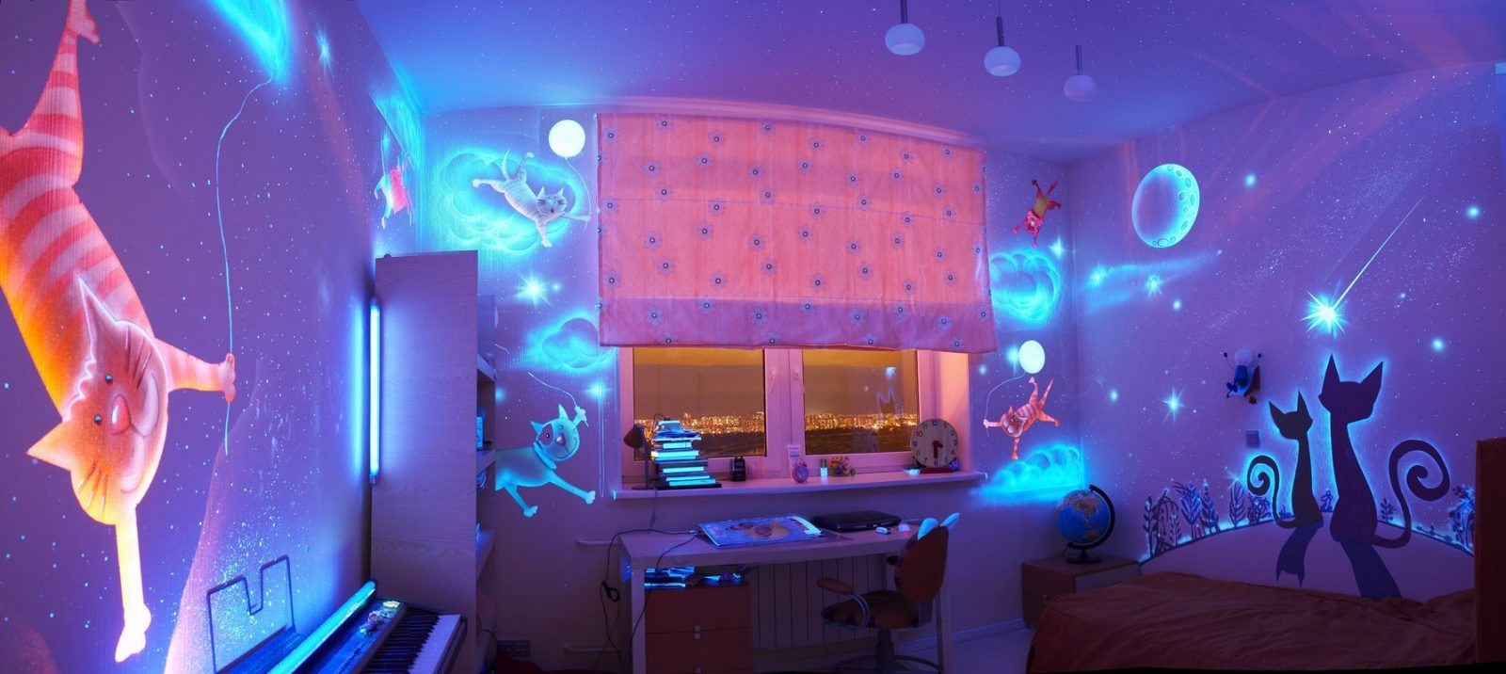
На фотографии показаны пример оформления
